Project Monitor Proses Pengiriman *Finish Goods & Scrap*

Business Requirements Document

Project No. : 1

# Document Information

|  |  |
| --- | --- |
| **Document ID** | 001/J-JXP/VI/24 |
| **Name of Project** | Monitor Proses Pengiriman *Finish Goods & Scrap* |
| **Project Manager** | Rudy Tunru |
| **Information Security Classification** | CONFIDENTIAL |
| **Category** | Enhancement |
| **Author** | JXP: Arif HC, Ujang Sobari  GRM: Agus Sunarko |
| **Created Date** | 18 Juni 2024 |
| **Last Modified Date** | 18 Juni 2024 |

# Version History

|  |  |  |
| --- | --- | --- |
| **Version** | **Reason for Revision** | **Revised By** |
|  |  |  |

**Approved by**

|  |  |  |  |
| --- | --- | --- | --- |
| Name | Role | Signature | Date |
| Rudy Tunru | Project Manager (JXP) |  |  |
| Rudy Tunru | Dept. Head JXP |  |  |
| Harry Purwotjahyono | Project Manager (GRM) |  |  |
| Albertus Budiono | Dept. Head GRM |  |  |
| Albertus Budiono | Business Owner |  |  |
| Albertus Budiono | Head Of Division |  |  |

# Executive Summary

## Overview And Background

Dalam upaya untuk meningkatkan kecepatan dan ketepatan penyampaian informasi antara Dept. Local Expedition (JXP) dan Dept. Gudang Ban khususnya perihal monitor proses pengiriman dan penyampian informai ketersediaan kendaraan. Hal ini dikarenakan cara monitoring proses pengiriman dan penyampaian informasi ketersediaan kendaraan saat ini dilakukan secara manual. Proses komuniasi dilakukan menggunakan beberapa media komunikasi seperti email, telfon dan whatsapp sehingga tidak real time. Karena faktor diatas memiliki dampak yang sangat signifikan terhadap proses monitor pengiriman barang.

Salah satu langkah perbaikan yang dapat dilakukan untuk meningkatkan efisiensi dalam proses monitor adalah memanfaatkan aplikasi Internal Logistic Transportation (ILT) sehingga tersedianya media untuk monitor proses pengiriman dan informai ketersediaan kendaraan, dimana informasi tersebut dapat diakses oleh semua bagian di Divisi SCM & Logistic.

## Introduction

-

## Business Goal And Objectives

Tujuan dan target bisnis implementasi sistem monitoring pengiriman menggunakan ILT adalah sebagai berikut:

### Memonitoring proses pengiriman dari mulai truk tiba di Tandon GT hingga truk keluar meninggalkan Tandon GT dan penyajian data history monitoring pengiriman.

### Mengubah proses pembuatan surat pengantar muat semua dilakukan secara manual (ditulis tangan) menjadi dicetak.

### Adanya fasilitas monitor real time ketersediaan kendaraan di area Tandon GT untuk pengiriman pengiriman lokal.

# Scope

Ruang lingkup implementasi sistem monitoring pengiriman menggunakan ILT meliputi keseluruhan proses yang ada pada dept. Local Expedition dan dept. Gudang Ban yaitu bagian administrasi, sbb :

|  |  |  |  |  |  |  |
| --- | --- | --- | --- | --- | --- | --- |
| **No.** | **Requirement** | **Must Have** | **Should Have** | **Could Have** | **Would Have** | **Reqt. Ref** |
| 1 | Aplikasi ILT – Proses scan surat tamu pada saat truk masuk lapor ke loket JXP | **√** |  |  |  |  |
| 2 | Aplikasi ILT – Proses pembuatan surat pengantar muat | **√** |  |  |  |  |
| 3 | Aplikasi ILT – Monitor penimbangan truk masuk | **√** |  |  |  |  |
| 4 | Aplikasi ILT – Proses pemuatan di Gudang ban | **√** |  |  |  |  |
| 5 | Aplikasi ILT – Monitor penimbangan truk keluar | **√** |  |  |  |  |
| 6 | Aplikasi ILT – Proses scan surat tamu pada saat truk keluar lapor ke loket JXP | **√** |  |  |  |  |
| 7 | Aplikasi ILT – Monitor truk keluar Tandon. | **√** |  |  |  |  |

## Excluded from Scope

Hal-hal lain yang terdapat dalam system ILT namun tidak berkaitan dengan aktivitas monitoring pengiriman barang lokal.

# User Requirements

## Diagram Alur Proses Monitor Pengiriman

Truk tiba di Tandon GT

Pembuatan Surat Tamu oleh GA Tandon

Proses timbang kosong (IN)

Surat Tamu

Struk timbang masuk

Lapor kantor JXP

Monitoring update data sesuai data pada surat pengantar

Proses muat barang & cetak SJ

Input form surat pengantar

Mulai

Surat Pengantar

Monitoring update nomor tiket, nomor truk, nama sopir, perusahaan angkutan, jam tandon masuk, jam masuk dept

Monitoring update data truk timbang masuk

Monitoring update lapor gudang, mulai muat, selesai muat, cetak SJ, tanda tangan SJ, serah terima SJ

Surat jalan

Proses timbang isi (OUT)

Struk timbang keluar

Monitoring update data truk timbang keluar

Lapor keluar kantor JXP

Lapor keluar GA Tandon GT

Selesai

Monitoring update data truk lapor keluar dept.

Monitoring update data truk lapor keluar Tandon

Gambar 1. Diagram alir proses monitoring pengiriman

## Requirements

### Proses scan surat tamu pada saat truk masuk lapor ke loket JXP.

Petugas loket JXP menerima surat tamu dari sopir, kemudian melakukan scan barcode pada surat tamu dan data terinput otomatis dari surat tamu, sbb :

1. Nomor Tiket : Nomor barcode pada surat tamu.
2. Nomor Truk : Nomor truk yang melakukan pengiriman.
3. Nama Sopir : Nama Sopir yang melakukan pengiriman.
4. Perusahaan Angkutan : Nama Perusahaan angkutan yang melakukan pengiriman.
5. Masuk Tandon : Jam pembuatan surat tamu oleh tandon GA.
6. Masuk Dept : Jam pada saat petugas JXP scan surat tamu.

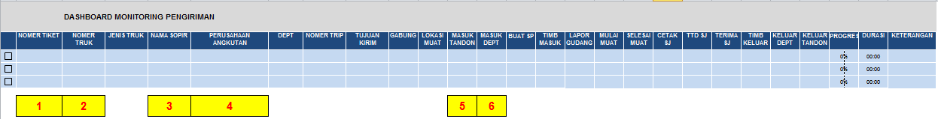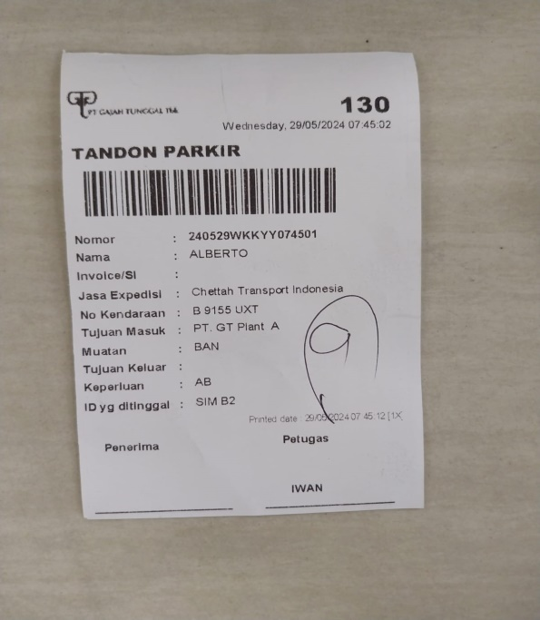

Gambar 2. Menu dashboard monitoring pengiriman (scan surat tamu pada saat truk masuk lapor ke loket JXP).

### Proses pembuatan surat pengantar muat.

Petugas JXP input data pada form surat pengantar dan cetak surat pengantar, sbb :

1. Departement : Departemen yang dituju (JXP).
2. Nomor Trip : Nomor identitas pengiriman.
3. Lokasi Muat : Lokasi pemuatan di Gudang ban.
4. Gabung : Pengiriman lebih dari satu Gudang ban.
5. Tujuan Kirim : Nama Customer atau Kota.
6. Jenis Truk : Jenis kendaraan yang gunakan untuk pengiriman.
7. Keterangan : Keterangan untuk jadwal bongkar/ nama Dealer.
8. Buat SP : Jam pada saat pembuatan surat pengantar (otomatis).

|  |  |
| --- | --- |
| **Sumber Data Surat Pengantar** | |
| Departement | LOV : JXP  7 |
| Hari/Tgl Muat | Otomatis dari Surat Tamu |
| Pengiriman | LOV : DDK, DLK, LAUT |
| Nomer Trip | Entry Manual  8 |
| Transhipment | Entry Manual |
| Lokasi Muat | LOV : Gudang A, Gudang B, Gudang D, Gudang R  9 |
| Gabung | LOV : 1, 2, 3  10 |
| Tujuan Kirim | Entry Manual  11 |
| Jml Muatan | Entry Manual |
| Nama Angkutan | Otomatis dari Surat Tamu |
| Jenis Truk | LOV : LT, Engkel, Engkel Panjang, Tronton, Tronton Panjang  12  Wingbox, Gandeng, Container 20 FT, Container 40 HC |
| No. Truk | Otomatis dari Surat Tamu |
| No. Container | Entry Manual |
| No. Seal | Entry Manual |
| Schedule/ ETD | Entry Manual |
| Keterangan | Entry Manual  13 |
| Nama | Entry Manual |
| Nama | Otomatis dari Surat Tamu (Nama Supir) |

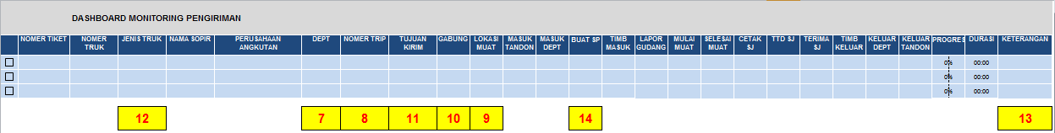

Gambar 3. Menu dashboard monitoring pengiriman (proses pembuatan surat pengantar).

### Proses penimbangan truk masuk.

Setelah Sopir terima surat pengantar muat, truk masuk ke area PT. GT melalui jembatan timbang untuk melakukan penimbangan berat kosong. Petugas timbangan melakukan scan pada surat tamu, sbb :

1. 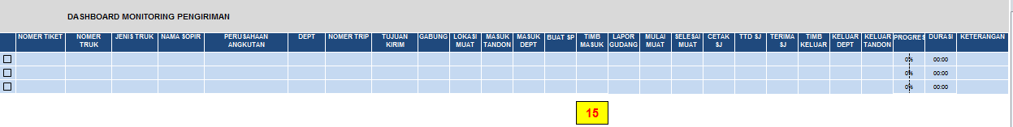Timb Masuk : Jam pada saat truk timbang masuk.

Gambar 4. Menu dashboard monitoring pengiriman (proses timbangan masuk)

### Proses pemuatan di Gudang ban.

Truk masuk ke Gudang ban sesuai surat pengantar untuk melakukan pemuatan barang. Petugas gudang ban terima surat tamu dan surat pengantar dan melakukan scan pada surat tamu, sbb :

1. Lapor Gudang : Jam pada saat petugas Gudang ban terima surat pengantar dan scan surat tamu.
2. Mulai Muat : Jam pada saat Petugas gudang ban mulai melakukan pemutan barang.
3. Selesai Muat : Jam pada saat Petugas gudang ban selesai melakukan pemutan barang.
4. Cetak SJ : Jam pada saat cetak surat jalan (otomatis dari oracle).
5. TTD SJ : Jam pada saat Sopir/ Pengurus angkutan tanda tangan surat jalan.
6. Terima SJ : Jam pada saat serah terima surat jalan antara Petugas gudang dengan Sopir/ Pengurus angkutan.

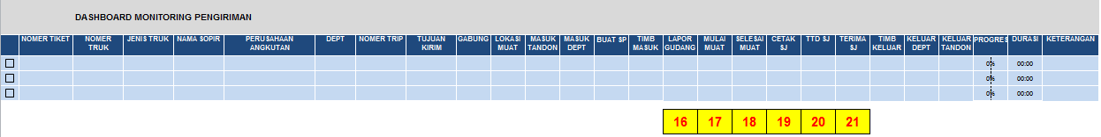

Gambar 5. Menu dashboard monitoring pengiriman (proses pemuatan di Gudang ban).

### Proses penimbangan kendaraan keluar.

Setelah selesai pemuatan dan terima surat jalan, truk keluar melalui jembatan timbang untuk melakukan penimbangan berat isi. Petugas timbangan melakukan scan pada surat tamu, sbb :

1. 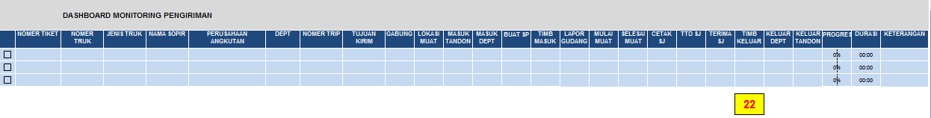Timb Keluar : Jam pada saat truk timbang keluar.

Gambar 6. Menu dashboard monitoring pengiriman (proses timbangan keluar).

### Proses scan surat tamu pada saat truk keluar lapor ke loket JXP.

Setelah melakukan penimbangan, truk kembali ke Tandon untuk lapor ke Loket JXP. Petugas JXP melakukan scan pada surat tamu, sbb :

1. Keluar Dept : Jam pada saat petugas JXP scan surat tamu.

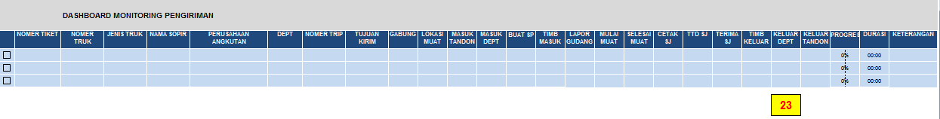

Gambar 7. Menu dashboard monitoring pengiriman (scan surat tamu pada saat truk keluar lapor ke loket JXP).

### Proses truk keluar Tandon.

Setelah lapor ke loket JXP, truk lapor ke Tandon GA untuk pengambilan SIM. Petugas Tandon GA melakukan scan pada surat tamu, sbb :

1. 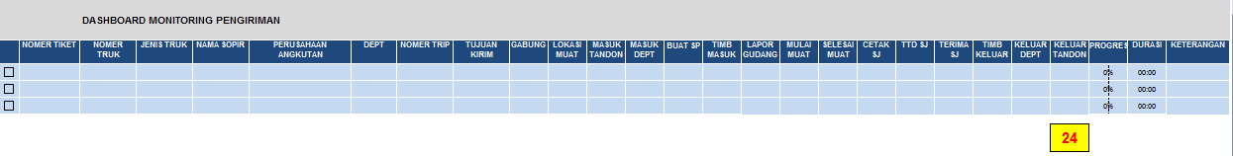Keluar Tandon : Jam pada saat petugas Tandon GA scan surat tamu.

Gambar 8. Menu dashboard monitoring proses truk keluar dati Tandon GT

# Application

Data – data yang telah dijelaskan diatas akan dilakukan di aplikasi Internal Logistic Trasportation (ILT).

# Dependencies

Penggunaan sistem ILT untuk monitoring proses pengiriman yang telah disebutkan di atas sudah mencakup seluruh proses pengiriman. Namun, terdapat kemungkinan sistem monitoring tersebut akan terus ditingkatkan untuk fase selanjutnya guna mengakomodasi kebutuhan lain yang akan mempermudah proses kerja serta meningkatkan efisiensi sesuai dengan kebutuhan yang muncul seiring berjalannya waktu.